

Ensemble documentaire
Base documentaire
DOCUMENT 1 – Fiche de l’entreprise PROPONNET
DOCUMENT 2 – Les secteurs d’activité liés au bois
DOCUMENT 3 – Organisation hiérarchique de l’entreprise PROPONNET
DOCUMENT 4 – Les 8 grandes fonctions de l’entreprise
DOCUMENT 5 – De l’influence d’un secteur économique
DOCUMENT 6 – Présentation des agents économiques
DOCUMENT 7 – Portée juridique d’un devis signé
DOCUMENT 8 – Obligation de moyen ou de résultat ?
DOCUMENT 9 - Proposition commerciale
DOCUMENT 10 – La responsabilité contractuelle
DOCUMENT 11 – Le marché de la menuiserie
DOCUMENT 12 – Caractéristiques de l’offre du marché
DOCUMENT 13 – De nouvelles attentes
DOCUMENT 14 – Communiqué de presse PROPONNET
DOCUMENT 15 – Définition de la SCOP
DOCUMENT 16 – Menuiseries : quels sont les enjeux environnementaux pour les fabricants ?
DOCUMENT 17 – Environnement : le recyclage des menuiseries en fin de vie
DOCUMENT 18 – FFB : Gérald PROPONNET porte la voix des entrepreneurs du bois de la région Aura (Auvergne-Rhône-Alpes).
DOCUMENT 19 – Présentation de la Fédération Française du Bâtiment (FFB)

Annexes à compléter
ANNEXE 1 – Schéma des agents économiques
ANNEXE 2 – Analyse de situations

Fiches ressource
Fiche 1 – La classification des entreprises
Fiche 2 – Chiffres clé
Fiche 3 – Biens, services, production marchande et non marchande
Fiche 4 – Le marché
Fiche 5 – Les contrats - généralités
Fiche 6 – Les organisations professionnelles

DOCUMENT 1 – Fiche de l’entreprise
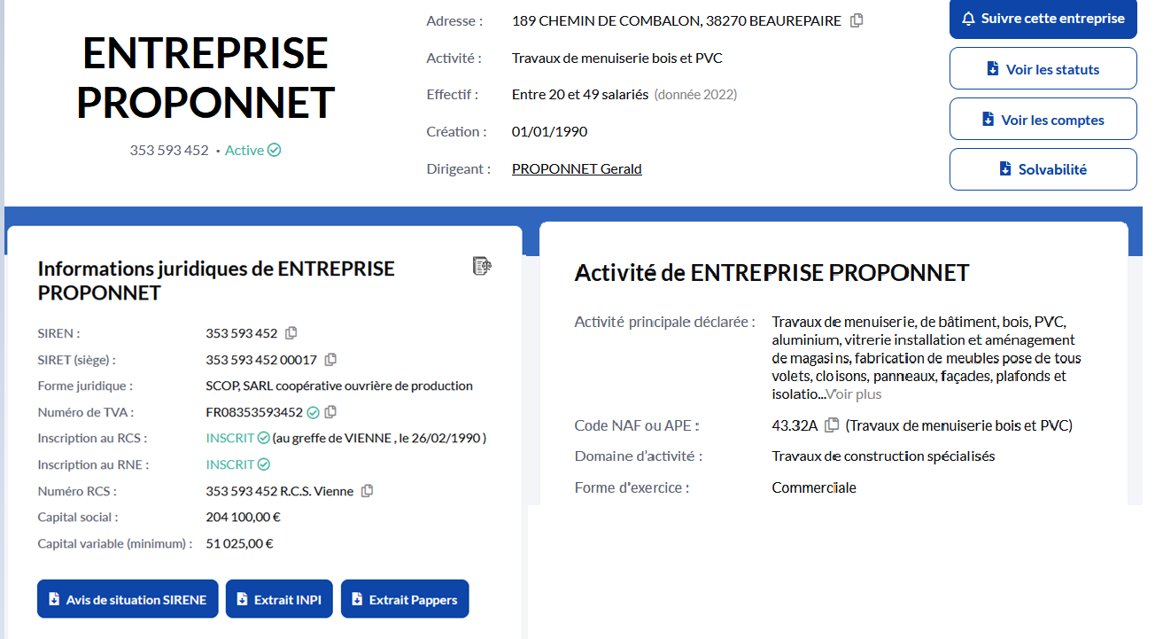

DOCUMENT 2 - Les secteurs d’activité du bois
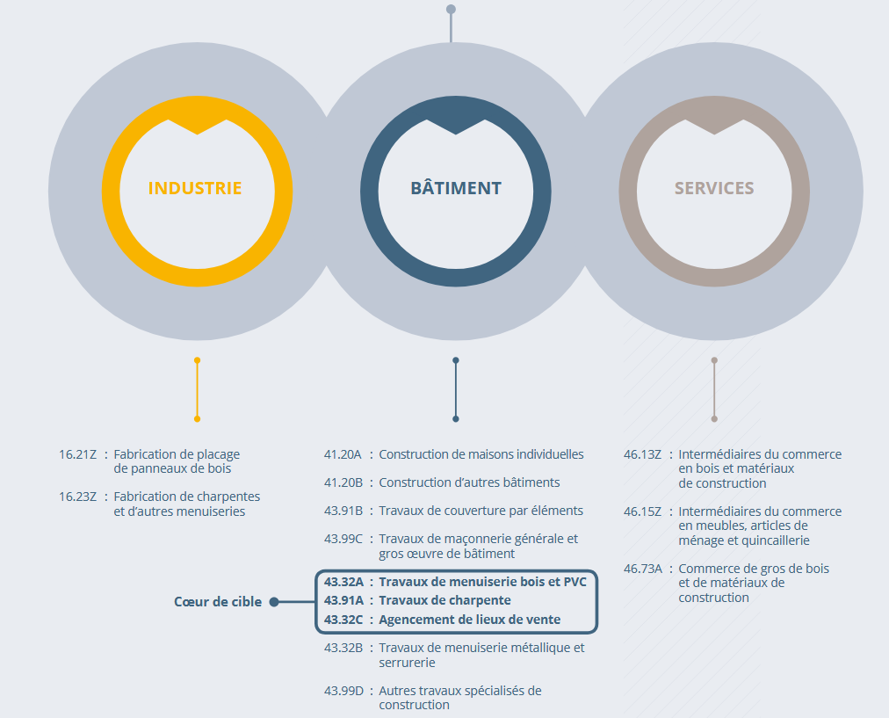
Les entreprises travaillant le bois peuvent être classées dans trois grands secteurs :
- Industrie
- Bâtiment
- Services
La nomenclature INSEE permet très facilement de retrouver leur secteur d’activité de rattachement.

DOCUMENT 3 – Organisation hiérarchique de l’entreprise –
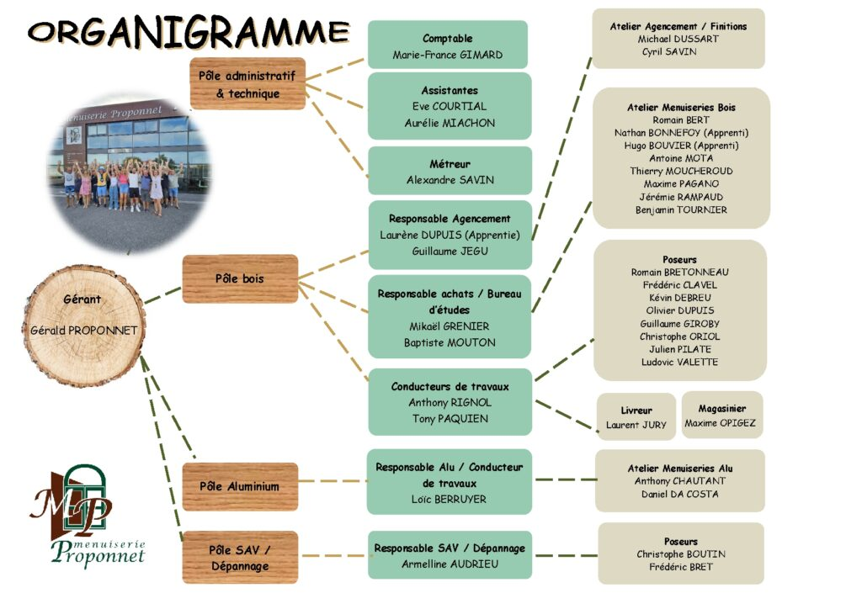
Source : https://www.proponnet-menuiserie.com

DOCUMENT 4 – Les 8 grandes fonctions dans l’entreprise
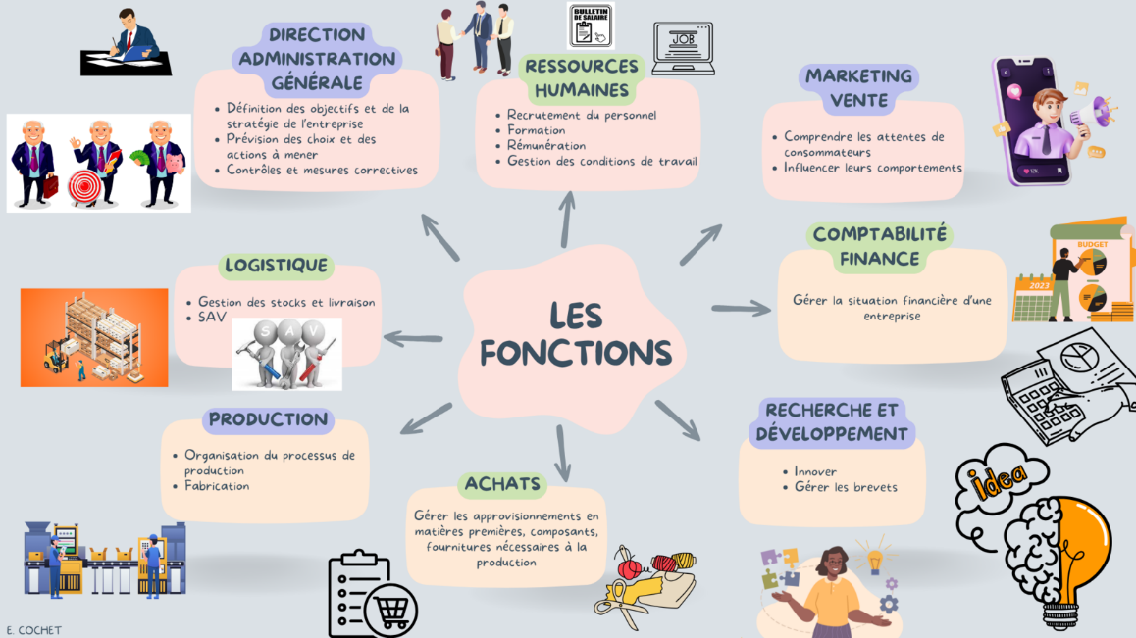
L’entreprise est un peu comme un organisme vivant, dont la "survie" nécessite une bonne coordination des organes qui le composent. En effet, l'entreprise ne peut fonctionner que si les tâches à accomplir sont réparties de façon précise et si le rôle de chacun dans l’entreprise est clairement déterminé. Plus l’entreprise est importante, plus son organisation, pour être efficace, doit être structurée. Les nombreuses tâches réalisées par l’entreprise peuvent faire l’objet d’un regroupement selon leur objectif. Cela permet notamment d’identifier les 8 grandes fonctions de l’entreprise. Source : https://ecogestionlpmontel.over-blog.com/

DOCUMENT 5 – De l’influence d’un secteur économique
Un secteur économique influence notre économie. Il contribue à la production, à la croissance, à l’emploi, permet la distribution des revenus (salaires notamment). Il peut être positif comme négatif.
Le secteur de la menuiserie est tout d’abord créateur d’emplois. La France compte 62 154 salariés dans le secteur de la menuiserie en 2021. Le secteur propose une grande diversité de métiers et de qualifications. De plus les entreprises du secteur permettent le soutien à l’industrie de la construction en fournissant des éléments clés tels que les portes, les fenêtres, les escaliers, les parquets, les revêtements de sol, et bien d’autres. Les entreprises du secteur consomment également des matières premières telles que le bois, l’acier, l’aluminium ou le PVC produites et distribuées par d’autres entreprises industrielles et commerciales. Enfin, la menuiserie française a une réputation internationale pour son artisanat de haute qualité et son design innovant. Par ses innovations permanentes, le secteur contribue à valoriser la recherche et le développement au niveau national et s’exporte de plus en plus.
Source : https://www.leonard-solutions.com/article/le-marche-de-la-menuiserie-en-france-tendances-opportunites-et-defis/ modifié par l’auteur

DOCUMENT 6 – Présentation des agents économiques

Un agent économique désigne un individu ou un groupe d’individus qui prend des décisions économiques. On distingue 5 types d’agents économiques.
Les ménages tels que les salariés proposent leur force de travail à l’entreprise PROPONNET en échange d’une rémunération. Ils consomment des biens et services produits par les entreprises (comme par exemple des fenêtres). Ils déposent de l’argent en banque et remboursent des intérêts d’emprunt en échange de prêts bancaires. Ils payent des impôts et taxes à l’Etat et bénéficient des services collectifs de ce dernier (via ses administrations).
L’entreprise PROPONNET est en relation avec le reste du monde par des échanges que l’on nomme importation et exportation. En effet, celle-ci peut acquérir du bois du Brésil et réaliser des chantiers en Italie. Elles versent des impôts et des charges sociales à l’Etat en échange de services collectifs. L’entreprise PROPONNET dépose de l’argent en banque et bénéficie de prêts bancaires qu’elle doit rembourser.
Source : auteur

DOCUMENT 7 – Portée juridique d’un devis signé

Avant l'achat d'un produit ou d'une prestation de services, le client doit être informé des caractéristiques essentielles du produit ou du service, du prix, de la date ou du délai de livraison du produit ou d'exécution du service.
Le devis est une offre de contrat qui engage le professionnel dès lors que le client a accepté le devis. Le client n'est engagé par le devis qu'à partir du moment où il le signe. Cette signature est considérée comme une expression de sa volonté. Il doit ajouter la mention "bon pour travaux" ou "bon pour accord" au-dessus de sa signature sur le devis. Un devis signé vaut donc contrat et s’impose aux parties telle une loi, c’est ce que l’on nomme la force obligatoire.
L’acceptation exprimée par le bénéficiaire du devis / de l’offre (dénommé « acceptant « ) a pour effet de parfaire le contrat ce qui signifie que le contrat est formé.
Le contrat doit cependant respecter les conditions légales imposées par le Code Civil. Trois conditions sont nécessaires à la validité d’un contrat :
- Le consentement des parties (lequel doit être éclairé, c’est-à-dire exempt de vices et la personne doit être saine d’esprit lors de la signature du contrat) ;
- Leur capacité de contracter (le fait de pouvoir juridiquement, être majeur par exemple) ;
- Un contenu licite et certain (non contraire à l’ordre public et aux bonnes mœurs).
En conséquence, dès lors que les 3 conditions cumulatives mentionnées à l’article 1128 du Code civil sont remplies, on considère que le contrat est valable et légalement formé.
Source : https://clinique-juridique.fr

DOCUMENT 8 – Obligation de moyen ou de résultat ?

Dans un contrat commercial, le débiteur est celui qui a une dette et doit une prestation (réaliser une prestation, livrer un bien, etc.), tandis que le créancier est celui à qui cette dette est due.
Contrairement à l'obligation de moyens, l'obligation de résultat engage le professionnel à atteindre un objectif précis et défini dans le contrat. S'il n'y parvient pas, sa responsabilité est engagée de plein droit, sans que le client ait à prouver une faute.
Exemples
- Le garagiste : il a l'obligation de résultat de réparer un véhicule. Si après son intervention, la panne persiste, il engage sa responsabilité.
- L'entrepreneur du bâtiment : un artisan qui construit une maison est tenu de livrer un ouvrage conforme au contrat. Si la maison présente des malfaçons, il est responsable.
Source : https://www.lexbase.fr

DOCUMENT 9 – Proposition commerciale

Menuiserie PROPONNET
189 chemin de Combalon
38270 BEAUREPAIRE
Informations@proponnet.fr
Siret : 35359345200017
N° TVA intracommunautaire FR08353593452
DEVIS N° 3535453
Du 8 septembre 202N

À l’attention de Mme PREVOST Agnès
10 Grand Rue
38270 PACT

Objet du devis : remplacement de fenêtres dans une habitation individuelle
Description | Quantité | Prix unitaire | Prix unitaire HT
Salle à manger
Dépose deux fenêtres traditionnelles deux vantaux incluant la mise en déchetterie | 1 unité | 102.00 € | 102.00 €
Fourniture et pose d’une porte fenêtre en aluminium 2 vantaux (choix sur catalogue) | 1 unité | 1 786.00 € | 1 786.00 €
TOTAL |  |  | 1 888.00 €
Cuisine
Dépose d’une fenêtre traditionnelle 1 vantail incluant la mise en déchetterie | 1 unité | 61.80 € | 61.80 €
Fourniture et pose d’une porte fenêtre en aluminium un vantail (choix sur catalogue) | 1 unité | 782.00 € | 782.00 €
TOTAL |  |  | 843.80 €
TOTAL HT |  |  | 2 731.80 €
TVA 10 % |  |  | 273.18 €
Total T.T.C. |  |  | 3 004.98 €
Le Signature
10/09/2025
Conditions de paiement :

40 % à la signature du devis
30 % en cours de travaux
30 % en fin de travaux
Gérald PROPONNET
Gérant – Menuiserie PROPONNET

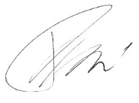
Devis valable 1 mois.

DOCUMENT 10 – La responsabilité contractuelle

Pour qu'une partie soit tenue pour responsable sur le plan contractuel, trois conditions cumulatives doivent être réunies :
1. Une faute contractuelle
Il doit y avoir une inexécution (non réalisation), une mauvaise exécution (mauvaise réalisation) ou un retard dans l'exécution de l'obligation.
2. Un préjudice (dommage)
Le créancier doit avoir subi un dommage certain, qu'il soit matériel (perte financière), corporel (atteinte à l'intégrité physique) ou moral (souffrance psychologique).
3. Un lien de causalité
Il faut que le préjudice soit la conséquence directe de la faute du débiteur. Le lien de causalité est le pont qui relie la faute au dommage.
Afin de réparer le préjudice subi par une partie, l’autre partie peut être condamnée à verser des dommages et intérêts. Pour être alloués, ces dommages doivent être la conséquence directe et certaine de l'inexécution et ils peuvent couvrir à la fois la perte subie et le gain manqué. Le montant est généralement fixé par le juge.
Source : auteur

DOCUMENT 11 – Le marché de la menuiserie
Le marché de la menuiserie
À l’image du secteur du bâtiment, la menuiserie est fortement impactée par la crise du logement, malgré les dispositifs de soutien (MaPrimeRénov’, prime énergie...). En 2024, les entreprises ont subi une baisse d’activité de 5,5 % et le secteur reste incertain, dépendant d’une législation qui évolue régulièrement. En France, le marché de la menuiserie est évalué à plus de 20 milliards d’euros de chiffre d’affaires pour l’année 2024, soit 15,7 % du marché global du bâtiment et des travaux publics. Par entreprise, le chiffre d’affaires annuel moyen est de 383 k€. Dans ce marché global, les travaux de menuiserie bois et PVC représentent plus des deux tiers du CA et les travaux de menuiserie métallique et de serrurerie, le tiers restant.
Concurrence accrue
Le secteur de la menuiserie connait une concurrence très rude, en effet, on compte environ 50 000 entreprises. Parmi celles-ci, 8 300 sont des entreprises de fabrication et 41 000 sont des entreprises de pose et des artisans spécialisés dans la pose. Près de 25 % des professionnels sont des micro-entrepreneurs.
Source : https://www.cerfrance.fr/actualites/le-marche-de-la-menuiserie

DOCUMENT 12 – Caractéristique de l’offre du marché
10 321 000 fenêtres vendues
À elles seules, les fenêtres représentent près de la moitié du chiffre d’affaires de la menuiserie (43,5 %), suivies par la métallerie extérieure (escaliers, portails, balcons, terrasses…) avec 20 % et les fermetures (volets, persiennes, rideaux de magasins) avec 16 %. Les 20 % restants incluent les vérandas (7,8 %), les portes extérieures (6 %), les façades rideaux (5,9 %), les pergolas et les garde-corps en aluminium (moins de 0,4 % chacun).
54 % d’ouvertures blanches
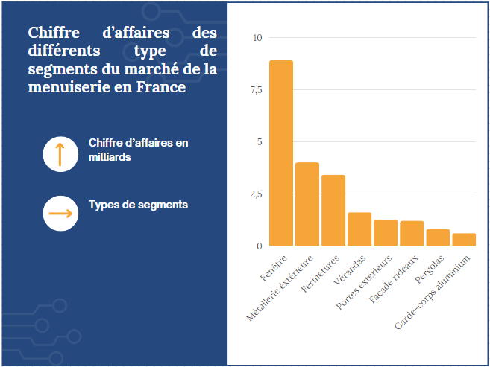
Si le blanc reste le coloris globalement le plus utilisé en menuiserie, il perd des parts de marché depuis des années. C’est sur l’aluminium que l’évolution est la plus flagrante : le blanc représente à présent 21% des ventes, soit une baisse de 4,8 % de part de marché entre 2021 et 2023. Le noir laqué et le gris anthracite ont aussi perdu des ventes et représentent moins de 10 % chacun. Les autres coloris (nuances de gris, bicolores et toutes les couleurs) ont des croissances de plus de 10 %, reflétant la diversité des goûts des clients. Pour le PVC, le blanc reste très dominant et stable avec 71,5 % des ventes, alors que pour le bois, on observe un retour aux finitions naturelles avec 27,4 % des ventes, soit +7,9 points sur la période.
Source : https://www.cerfrance.fr/actualites/le-marche-de-la-menuiserie

DOCUMENT 13 – De nouvelles attentes
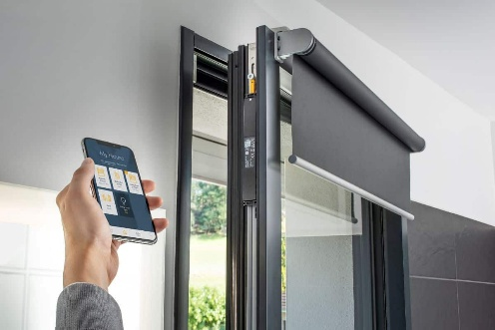
Les consommateurs de menuiseries sont de plus en plus exigeants en matière de performance et de durabilité. Ils recherchent des produits à haute efficacité énergétique, respectueux de l'environnement et fabriqués à partir de matériaux durables. L'esthétique joue également un rôle crucial, avec une demande croissante pour des designs minimalistes, épurés et personnalisables. La connectivité et la domotique deviennent des critères de choix importants, avec l'intégration de serrures intelligentes et de volets connectés. Enfin, la qualité du service et l'expertise du professionnel sont valorisées, les clients souhaitant un accompagnement complet, de la conception à la pose.

Source : adaptée avec IA

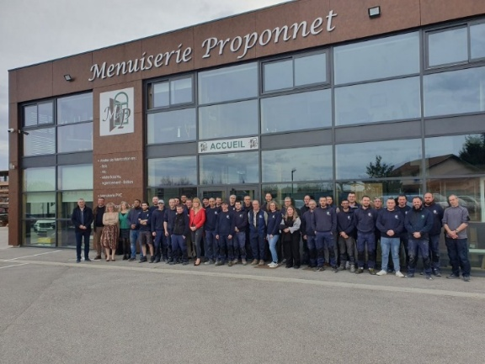
DOCUMENT 14 - Communiqué de presse
Spécialisée dans la menuiserie bois-alu et agencement PVC, la menuiserie PROPONNET, créée en 1956 à Revel Tourdan et implantée à Beaurepaire (38) depuis 1971, s’est forgée au fil des années une solide renommée, et intervient sur une grande partie de l’ex-région Rhône-Alpes. Fondée par les parents de Gérald PROPONNET, son actuel dirigeant, elle ne compte encore que 7 salariés en 1987, quand ce dernier intègre l’entreprise en tant que poseur. En 1993, il en prend la direction, et développe progressivement l’entreprise.
La solution Scop pour pérenniser l’entreprise
En 2023, le père de Gérald Proponnet décède. Le dirigeant souhaite alors vendre les parts détenues par le fondateur à plusieurs de ses salariés, craignant un rachat extérieur. Mais, faute de capacités financières suffisantes de ces derniers, l’opération n’aboutit pas. Gérald PROPONNET n’abandonne pas son projet pour autant ; début 2024, il échange avec Pierre DEGOSSE (dirigeant de la Scop TM Scop) et Thibaud HELLUY (dirigeant de la Scop Royans Charpente), qu’il rencontre sur un chantier.
« Je n’avais jamais entendu parler des Scop avant », raconte G. PROPONNET. « Mais l’idée m’a séduit, et ils m’ont rapidement convaincu. J’ai vu là le meilleur moyen de pérenniser l’entreprise après mon départ. »
Accompagné par l’Union régionale des Scop notamment, le dirigeant a donc ouvert le capital de l’entreprise à 8 salariés. Au quotidien, cette nouvelle configuration se traduit par un fonctionnement plus collégial : « Entre associés, on va se réunir tous les trimestres pour travailler sur la stratégie de l’entreprise, son développement. Être en Scop, ça amène plus de dialogue. La charge est mieux répartie. Je ne suis plus seul décisionnaire, et c’est plus confortable ! »
Source : https://www.scop.org/pour-ses-70-ans-la-menuiserie-proponnet-s-offre-le-statut-scop


DOCUMENT 15 – Définition de la SCOP
Parmi les entreprises de l’économie sociale et solidaire, la Scop est une forme de coopérative qui a la particularité d’appartenir à ses salariés. Son but est d’être rentable pour développer ses projets, mais elle fonctionne de manière coopérative et démocratique. En 2023, le réseau des sociétés coopératives et participatives recensait 2697 Scop, employant 60 056 salariés, sur le territoire français. Autant d'initiatives qui promeuvent une manière différente de concevoir l’entreprise. Car, une Scop, pour « société coopérative de production » ou « société coopérative et participative » est une société dans laquelle les salariés sont les actionnaires majoritaires. Ils détiennent au moins 51% du capital de la société et 65% des droits de vote. Source : https://www.les-scop.coop/les-scop

DOCUMENT 16 - Les menuiseries : quels sont les enjeux environnementaux pour les fabricants ?
Aujourd’hui la question des impacts environnementaux se pose plus que jamais dans le monde, y compris en France, douzième pays ayant émis le plus de CO2 globalement entre 1850 et 2021, soit 35,5 milliards de tonnes de CO2. En France, le secteur du bâtiment est responsable de près de 3 tonnes de carbone. Cela représente 25 % de l’impact de “L’Hexagone”. Pour répondre à cet enjeu de taille, c’est en 2020 que la France a passé d’une réglementation thermique à une réglementation environnementale : il s’agit de la RE2020. Cette nouvelle réglementation, mise en vigueur le 1er janvier 2022, a pour vocation d’améliorer la performance énergétique et de réduire la consommation des bâtiments neufs.
Fabricants en menuiserie : les solutions concrètes
Pour atteindre ces objectifs et réaliser des menuiseries de qualité, quelles sont les solutions concrètes que les fabricants en menuiserie peuvent mettre en place?
Optimiser la durée de vie des matériaux
Le cas des fenêtres
Les fenêtres jouent un rôle important dans l’amélioration de la performance énergétique d’un bâtiment. « Le changement de fenêtres permet à lui seul de réduire les besoins de chauffage jusqu’à 27% », d’après une étude menée par Pouget Consultants.
D’après la FDES, Fiche Déclaration Environnementale et Sanitaire, leur durée de vie est de 30 ans, qu’il s’agisse de fenêtres en aluminium, PVC ou bois. Une solution pour les fabricants en menuiserie est ainsi d’optimiser cette durée de vie des matériaux. Par exemple les fenêtres, en les fabriquant avec des composants qui soient remplaçables, tels que des joints, vitrage.
Soigner la pose des menuiseries et mise en place de protections extérieurs
Utiliser des matériaux remplaçables n’est pas suffisant pour assurer une qualité et une performance énergétique aux menuiseries. Il s’agit également de soigner leur pose, notamment leurs liaisons vis à vis des parois verticales.
Sinon, cela créera des ponts thermiques ou encore des défauts d’étanchéité, créant des pertes de chaleur dans une pièce. Pour pallier ce problème, le fabricant peut par exemple passer par des membranes ou des adhésifs spécifiques pour frein vapeur.
L’utilisation de matériaux biosourcés
De nouveaux matériaux devront voir le jour pour s’adapter à la demande environnementale. C’est l’avis de Vladimir LUZHBIN-ASSEEV, Responsable Technique du Groupement Actibaie. Actibaie est un syndicat membre de la Fédération Française du Bâtiment et un groupement professionnel des portes, portails volets et stores. D’après Vladimir LUZHBIN-ASSEEV, la RE2020, via les exigences carbones, va favoriser l’émergence des matériaux biosourcés : “Ce ne sont pas vraiment des nouveaux matériaux mais plutôt des “anciens nouveaux matériaux”. Tout ce qui est bois, argile, chanvre va beaucoup se développer dans les années à venir.
Pour la menuiserie d’une manière générale, on verra beaucoup de produits mixtes, par exemple bois/aluminium pour les fenêtres ou bois/acier. Pour le secteur de la fermeture on a déjà beaucoup de volets en bois. Mais, on pourrait peut-être revoir des volets roulants en bois. Ce sont des choses qui ont disparu depuis un certain nombre d’années et qui pourraient peut-être refaire surface.”
Source : https://www.construction21.org/france/articles/h/les-menuiseries-quels-sont-les-enjeux-environnementaux-pour-les-fabricants.html

DOCUMENT 17 - Environnement : le recyclage des menuiseries en fin de vie
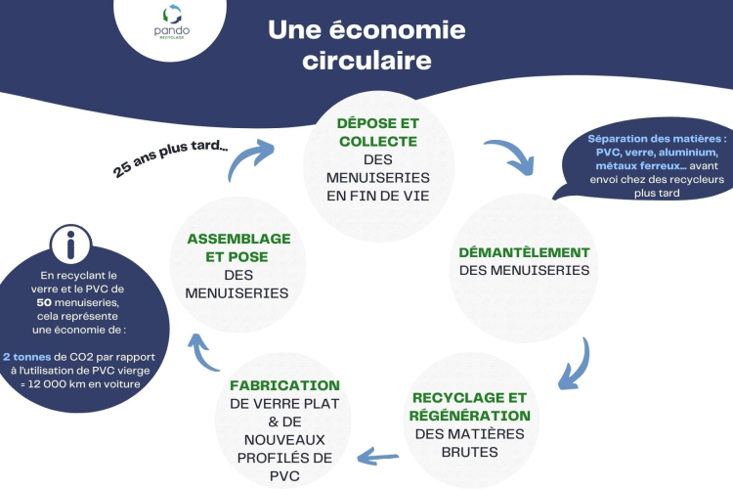
En France, ce sont plus de 8,5 millions de fenêtres qui sont déposées chaque année, principalement en bois mais aussi en PVC ou en aluminium. Cela représente près de 400 000 tonnes de déchets annuels qui, en l’absence d’une filière de recyclage structurée, terminent trop souvent leur vie en centre d’enfouissement. Or, plus de 95% des matériaux qui composent une menuiserie sont valorisables ou recyclables, dont certains à vie, tels que le verre ou le métal. De plus en plus de partenariats sont signés avec les acteurs locaux et nationaux du recyclage pour maximiser le recyclage des fenêtres déposées lors des chantiers et des réflexions sont menées afin d’intégrer dans le circuit de production (éco-conception) des matières brutes issues du recyclage. Les clients pourront dès lors profiter de menuiseries performantes, responsables et offrant un impact carbone optimisé.
Source : https://www.leszelles.fr/actus/environnement-le-recyclage-des-menuiseries-en-fin-de-vie modifiée par l’auteur

DOCUMENT 18 - FFB : Gérald PROPONNET porte la voix des entrepreneurs du bois de la région Aura
Gérald PROPONNET, dirigeant de Menuiserie PROPONNET, est élu président régional des métiers du bois de la Fédération Française du Bâtiment Auvergne-Rhône-Alpes (Aura). Il succède à Damien Dorne, à la présidence des métiers du bois de FFB Aura. Au cours de ce mandat, le dirigeant de l’entreprise familiale « Menuiserie Proponnet », se donne pour mission de porter haut la voix des entrepreneurs et artisans des métiers du bois de la région auprès de l’échelon national.
Ce spécialiste en menuiserie entend mobiliser les membres, autour des enjeux d’aujourd’hui et de demain. « Le contexte actuel et les nombreux défis à relever (crise des matériaux, recrutement, développement des compétences, Règlementation Environnementale 2020, gestion des déchets…) nous imposent de conserver une réflexion régionale active et ambitieuse.
Source : https://www.environnement-magazine.fr/politiques/article/2022/12/06/141811/ffb-gerald-proponnet-porte-voix-des-entrepreneurs-bois-region-aura

DOCUMENT 19 – Présentation FFB
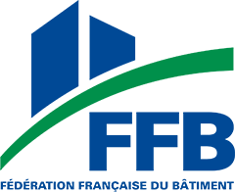
La Fédération Française du Bâtiment (FFB) représente les entreprises du bâtiment en France. Elle défend leurs intérêts, les informe et les accompagne.
Missions principales
- Défense des entreprises : La FFB est la voix des entreprises du Bâtiment auprès des pouvoirs publics (gouvernement, ministères, etc.). Elle négocie les conventions collectives et participe à l'élaboration des lois et règlements du secteur.
- Information et conseil : Elle fournit aux entreprises des informations juridiques, fiscales, sociales et techniques. Elle les aide à se tenir à jour sur les réglementations et les innovations.
- Accompagnement et formation : La FFB propose des formations pour améliorer les compétences des salariés et des chefs d'entreprise. Elle encourage aussi l'apprentissage pour attirer de nouveaux talents dans le secteur.
- Promotion du secteur : Elle communique sur l'importance du Bâtiment pour l'économie française et promeut ses métiers, souvent en partenariat avec d'autres organisations comme la Confédération de l'artisanat et des petites entreprises du bâtiment (CAPEB).
En résumé, la FFB est un syndicat professionnel qui représente, soutient et promeut les professionnels du bâtiment en France.
Source : https://www.ffbatiment.fr/

ANNEXE 1 – Schéma à compléter
Entreprises

Banques (établissements financiers)

Ménages

ANNEXE 2 – Analyse de situations
Situation | Agent qui a le besoin (nom et type d’agent) | Agent qui répond au besoin (nom et type d’agent) | Nature de l’échange*
Avec la gratification que vous avez perçue à la fin de votre PFMP, vous vous rendez chez Micromania pour acheter un jeu vidéo | Moi – Ménage | Micromania – Entreprise | Bien
Un salarié s’est blessé dans l’atelier. Il va être pris en charge aux urgences de l’hôpital
Vous déposez une partie de la gratification perçue en banque (Crédit mutuel)
Votre tutrice se rend tous les jours en bus au travail.
L’entreprise PROPONNET commande à son fournisseur Polonais du petit outillage
L’entreprise PROPONNET bénéficie d’une aide de la Région Auvergne-Rhône Alpes pour la mise en place de panneaux photovoltaïques
L’entreprise PROPONNET expédie des fenêtres pour un client Italien
*précisez : bien, service marchand, service non-marchand

Fiche ressource 1 – La classification des entreprises
- Classification par la nature juridique d’activité
La nature juridique d’activité d’une entreprise correspond simplement au type d’activité que vous exercez quotidiennement. Pour la déterminer, vous devez définir ce qui constitue le cœur de métier de votre entreprise, c’est-à-dire quels sont les actes habituels et récurrents.
En tout, 5 natures d’activités existent :
- Commerciale (achat de biens pour la revente par exemple).
- Industrielle (production à grande échelle)
- Artisanale (activité manuelle dans une structure de moins de 10 salariés)
- Agricole (exploitent le cycle de vie biologique animal et/ou végétal
- Libérale (Ce sont des activités principalement intellectuelles, techniques ou de soins, exercées de façon indépendante)

- Classification par taille d’effectif
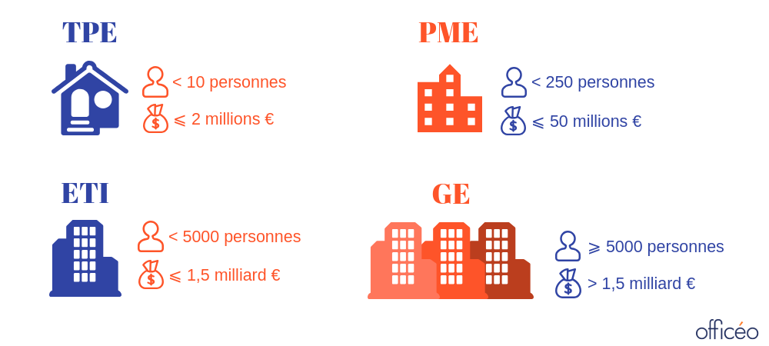
Les entreprises peuvent se présenter sous différents types selon l’envergure de leurs activités. On distingue la GE (Grande Entreprise), l’ETI (Entreprise de Taille Intermédiaire), la PME (Petite et Moyenne Entreprise), la TPE (Très Petite entreprise), et la micro entreprise.
- Classification par l’activité principale exercée
L’INSEE (Institut National de la Statistique et des Etudes Economiques) classe les organisations selon leur activité principale dans ce que l’on nomme une nomenclature. On retrouver souvent un code :
- APE (Activité Principale de l’Entreprise) ou NAF (Nomenclature d’Activité Française).

- Cette codification permet à l’INSEE d’établir des statistiques économiques et sociales (nombre de salariés dans une branche, chiffre d’affaires…).

- Classification par formes d’organisations
Il existe trois formes d’organisations :
Organisations à but lucratif | Organisations à but non lucratif | Administrations
Ce sont essentiellement les entreprises. Leur finalité est de produire des biens et des services dans le but de réaliser un profit. | Ce sont essentiellement les associations. Elles produisent des services non marchands. Leur finalité est d’aider les citoyens ou de développer une action (association caritative, clubs sportifs). | Elles sont rattachées à l’Etat et produisent des services non marchands. Leur finalité est de rendre des services (le plus souvent gratuits) aux citoyens

Fiche ressource 2 – Les chiffres clé
Le capital social | Le chiffre d’affaires | Le résultat net
Montant des sommes apportées par les associés dans une entreprise | Montant des ventes réalisées sur une période donnée | C’est la différence entre tous les revenus et les charges sur une période donnée

Fiche ressource 3
Biens, services, production marchande et non marchande
- Les biens et les services
D’après l’INSEE, l’entreprise est une « unité économique, juridiquement autonome dont la fonction principale est de produire des biens ou des services pour le marché ».
Un bien est un élément physique (que l’on peut toucher)
- Les biens peuvent être durables et utilisables plusieurs fois (smartphone)
- Non-durables (emballages)
Le service est un élément immatériel (que l’on ne peut toucher), il s’agit d’une prestation proposée à autrui (coiffure, réparation mécanique).
Une entreprise peut vendre à la fois des biens (voiture) et proposer des services (assurance).
- La production marchande – Non marchande
Une production peut être marchande ou non marchande. Il faut pour la distinguer étudier la valeur réelle de cette production.
- Marchande : le bien ou le service produit a une valeur. Il est destiné à être écoulé sur un marché. La production marchande est assurée par les entreprises.

- Non-marchande : c’est une production gratuite ou quasi-gratuite essentiellement réalisée par les administrations ou les associations.

Fiche ressource 4 – Les contrats - généralités

Un contrat est un accord juridique entre deux ou plusieurs personnes qui s'engagent à respecter des obligations.
Les parties au contrat sont les personnes physiques ou morales (entreprises, associations, etc.) qui s'engagent et sont liées par les termes de l'accord.
L'objet du contrat est la prestation que l'une des parties s'engage à faire, à ne pas faire, ou à donner à l'autre partie. C'est le but concret, la raison d'être de l'engagement.
Le principe de liberté contractuelle signifie que chacun est libre de conclure ou non un contrat, d'en choisir son cocontractant, et de déterminer librement le contenu de l'accord, dans les limites fixées par la loi.

Fiche ressource 5 – Le marché
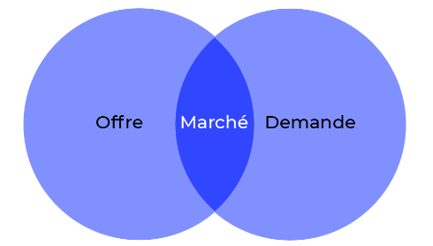
- Une production marchande (bien ou service) est destinée à un marché.
- Le marché se définit comme le lieu de rencontre entre l’offre et la demande.
- L’entreprise va proposer ses biens et ses services (avec une quantité et un prix) – C’est l’offre.
- Des personnes (particuliers, administrations, autres entreprises) vont désirer acquérir ces biens et ces services avec une idée de prix et de quantité – C’est la demande.
- L’entreprise n’est généralement pas la seule à proposer sa production sur un marché, il existe la concurrence.

Fiche ressource 6 – Les organisations professionnelles
Une organisation professionnelle, également appelée organisme professionnel, est une structure qui regroupe des personnes (physiques ou morales) d'une même profession ou d'un même secteur d'activité. Elle peut prendre différentes formes juridiques, comme une association à but non lucratif ou un syndicat.
Ses principaux objectifs sont de :

- Défendre les intérêts de ses membres auprès des pouvoirs publics, des partenaires sociaux et du grand public.
- Représenter la profession et être un interlocuteur privilégié
- Fournir des services à ses membres : conseils juridiques et fiscaux, informations sur le marché, formations, veille réglementaire
- Promouvoir la profession et ses bonnes pratiques

On peut distinguer plusieurs types d'organisations professionnelles :
- Les syndicats d'employeurs ou patronaux
- Les associations professionnelles
- Les ordres professionnels
- Les fédérations

